2021年度筑梦辅导员陪伴项目工作报告

一、项目名称
筑梦辅导员陪伴项目

二、项目对象
初高中弘慧学子

三、项目标语
用爱陪伴，共同成长

四、项目范围
136 个项目，14 个合作县域1筑梦中心

五、年度项目目标完成情况：

(一) 年度关键指标完成情况：
1. 深入研发初高中弘慧学子日常陪伴的核心课程，并总结出明确 的理论支撑，且细化为辅导员、班主任可操作易执行操作方案。
1) 通过对高中、大学阶段弘慧学子的调研明确弘慧学子在“三力” 模型中的具体需求，优化初高中辅导员陪伴项目书。
2) 初中阶段：
①结合系统活动反馈，推动初中辅导员陪伴课程包 1.0 (详见：附 件一) 的推行，并在此基础上链接资源，鼓励探索陪伴新模式：如播 阳中学、肖家桥九校图书角；
②与一公斤、 日慈第三方机构沟通陪伴课程研发的可行性，并计 划在 2022 年研发初中阶段辅导员陪伴课程体系。
3) 高中阶段：
①根据弘慧学子需求反馈完成高中阶段弘慧班课程方案，春季学 期在PEER 合作学校试点推行；秋季对课程完成优化和标准化，形成课 程体系 (详见：附件二) ，并在秋季进行前后测评估，评估分析结果 预计在 2022 年 3 月可得出；

1 沅陵县、溆浦县、桑植县、永顺县、通道县、蓝山县、安乡县、桃源县、平江县、石门县、阳原县、株洲 市五中、兴义八中、鼎城一中

②推动虚拟弘慧班的建设，探索虚拟弘慧班所在学校陪伴模式： 一方面开发弘慧班行动挑战项目，秋季学期结合小营项目学校试点， 初次尝试，效果显著；另一方面，以通道一中为试点设立筑梦空间， 探索虚拟弘慧班陪伴方式的新路径，引导学生共创、 自主运行空间， 筑梦空间的设立为弘慧学子同辈交流和陪伴提供了空间和机会，与此 同时，空间功能的多元化给弘慧学子带来更丰富的陪伴体验—— 图书 阅读、压力释放、同辈交流；
2. 提升筑梦中心系统化选拔、培训、激励的运营成效。
优化辅导员管理办法并形成《弘慧筑梦辅导员管理办法 2.0》 (详
见：附件六) 测试，并在本年度实行：
①清晰定位辅导员新增/更换具体标准和程序；
②完善辅导员培训、支持与激励，提高辅导员开展陪伴活动的内 驱力；
③明确项目工作内容，设置项目学校系统评估与退出机制，推动 整体项目优化；

(二) 项目其他工作内容
1. 初中：
迎新仪式、毕业典礼等日常陪伴活动推进；
2. 高中：
高一&高二空间旅人活动 (详见：附件三) ；弘慧班设立(弘慧生 信息统计与收集) ；小营内容设计和弘慧班班级活动跟进；高三“筑 梦青春”毕业典礼暨成人礼仪式 (详见：附件四) &高考志愿帮(弘联 会、北辰、世纪明德) ；挚行者培训与入校沟通；
3. 筑梦中心：
筑梦辅导员更换&新增沟通、辅导员培训、明星辅导员游学 (详见： 附件五) 、项目执行经费发放、县域团建、项目评估、教师节节日问 候、陪伴者年会；
4. 信息系统测试与优化；辅导员使用反馈跟进；

六、年度项目预算
2021 年筑梦辅导员日常陪伴计划预算共计 832900.00 元，其中筑 梦辅导员陪伴项目 507900.00 元，弘慧班陪伴项目 325000.00 元。(具 体预算见表 1-1：2021 年度项目预算明细表)

 | 编号 | 项目名称 | 预算
 | 1 | 筑梦辅导员陪伴项目 | 507900.00
 | 1-1 | 辅导员陪伴行动 | 114800.00
 | 1-2 | 辅导员成长支持 | 393100.00
 | 2 | 弘慧班陪伴项目 | 325000.00
 | 共计 | 弘慧学子陪伴计划 | 832900.00
(表 1-1：2021 年度项目预算明细表)

七、工作进展

(一) 项目财务情况
1. 项目总体财务情况
2021 年弘慧学子陪伴计划共计支出 700855.94 元(具体详情见表 1-2) ，支出占年度预算的 84.15%。

编号 | 项目名称 | 年度预算 | 年度支出 | 占比
1 | 筑梦辅导员陪伴项目 | 507900 | 371660.51 | 73.18%
1-1 | 辅导员陪伴行动 | 114800 | 54387.13 | 47.38%
1-2 | 辅导员成长支持 | 393100 | 317273.38 | 80.71%
2 | 弘慧班陪伴项目 | 325000 | 329195.43 | 101.29%
共计 | 弘慧学子陪伴计划 | 832900 | 700855.94 | 84.15%
(表 1-2：2021 年度项目预支明细表)
2. 筑梦辅导员陪伴项目财务情况
2021 年辅导员陪伴项目共计支出 371660.51 元，支出占年度预算 的 73.18%，其中辅导员陪伴行动共计支出 54387.13 元，辅导员成长支 持共计支出 317273.38 元。其中差额主要体现在日常陪伴活动开展中 的“毕业典礼”与实际支出较大，2022 年可降低预算；“县域团队发 展支持计划”和“陪伴者激励游学成长计划”因受疫情影响，项目活
动收到影响，导致实际支出减少。
编号 | 项目名称 | 年度预算 | 年度支出 | 占比
1 | 筑梦辅导员陪伴项目 | 507900 | 371,660.51 | 73.18%
1-1 | 日常陪伴活动开展 | 114800 | 54387.13 | 47.38%
1-2 | 筑梦辅导员成长支持 | 393100 | 317273.38 | 80.71%
1-2-1 | 项目执行经费支持 | 235600 | 230370.00 | 97.78%
1-2-2 | 县域团队发展支持计划 | 69500 | 18407.47 | 26.49%
1-2-3 | 陪伴者激励成长计划 | 88000 | 68495.91 | 77.84%
(表 1-3 ：2021 年度筑梦辅导员陪伴项目预支明细表)

3. 弘慧班陪伴项目财务情况
2021 年弘慧班陪伴项目共计支出 329195.43 元，其中冬旅人活动支 出 21273.59 元，占年度预算的99.88%；弘慧班成长基金支出 2661.46元，占 年度预算的 26.61%；PEER 空间课程支出 290000 元，超出年度预算的 16% 。总支出占年度总预算的 101.29%，其中，因受疫情影响，结合弘慧班课 程将中学生领导力大赛调整为弘慧班行动挑战大赛，无费用产生；经过讨 论，弘慧班联盟调整为十一营之后的 2022 年春季与冬旅人项目结合开展， 本年度该费用调整为“宁美 ·筑梦空间”支出，为15260.38，占年度预算 的 72.67%。
编号 | 项目名称 | 预算 | 结算 | 备注
2 | 弘慧班陪伴项目 | 325000.00 | 329195.43 | 101.29%
2-1 | 弘慧班联盟 (宁美筑梦空间) | 21000.00 | 15260.38 | 72.67%
2-2 | 成长基金 | 10000.00 | 2661.46 | 26.61%
2-3 | 冬旅人活动 | 21300.00 | 21,273.59 | 99.88%
2-4 | PEER 空间课程 | 250000.00 | 290000 | 116%
2-5 | 领导力大赛 | 22695.00 | 0 | 行动挑战大赛
(表 1-4：2021 年度弘慧班陪伴项目预支明细表)

(二) 项目进展及运行情况
在初高中辅导员陪伴项目中，一方面辅导员作为项目执行的重要 力量一直是基金会需要运营和维护的重要主体，辅导员的直接影响着 项目开展的整体效率和效果；另一方面，陪伴课程的科学优化与迭代 为长期有效的陪伴提供重要的保障。简而言之，辅导员陪伴不仅要做 好“人”的运营与支持，还要设计利于“人”操作和执行的陪伴手段。
以下将从初高中陪伴课程研发和筑梦中心运营两个方面着重分析：
1. 初高中日常陪伴课程研发与迭代
1) 初中日常陪伴课程包
在原有日常陪伴的基础上初步实现初中课程包的研发，课程的研 发结合机构陪伴理念设置标准化主题课程包：弘慧学子迎新仪式、团 队课、乡土课、兴趣课、能力课、问题探究与发现课、性教育启蒙、 初三弘慧学子毕业典礼活动。辅导员可在标准课程包的基础上结合本 地学生、学校情况调整课程方案，并提交活动反馈，为将来的学生成 长轨迹档案积累数据资料。
从开展陪伴活动的项目学校来看，相较于 2020 年 26 所学校开展 陪伴活动，占总体数量的 21.14%；今年 55 所学校开展陪伴活动(排除

奖助学金发放) ，其中合格开展 1 次陪伴活动的学校有 26 所，开展 2 次的有 21 所，开展 3 次的有 3 所，开展 4 次的有 5 所，占总体数量的 40.44%；相较上年提升 91.3%。
从开展陪伴活动的总体数量来看，相较于上年的 26 次，平均每所 学校开展 0.2 次陪伴活动；今年累计开展 260 次陪伴活动 (排除奖助
学金发放) ，平均每所学校开展 1.9 次陪伴活动；相较上年提升 8 倍。
基于县域角度分析，从各县域开展陪伴活动项目学校占比分布情况 来看，开展陪伴活动的项目学校占比高于总体开展陪伴活动学校比例 的依次为：桑植县、安乡县、通道县、永顺县、沅陵县和溆浦县；从 各县域陪伴活动开展频次情况来看，大部分的学校没有完成每年度陪 伴活动指定频次。
(注：以上数据均根据系统“活动反馈”统计得出，对于已开展， 但未上传活动反馈活动不做统计)
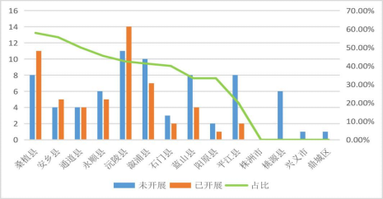
(图 1-1 ：各县域开展陪伴活动项目学校占比情况分布图)
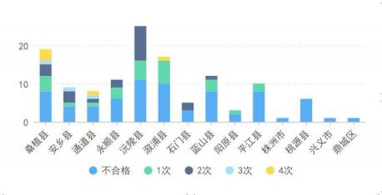
(图 1-2：各县域陪伴活动开展频次情况分布图)
2) 高中日常陪伴课程包

针对有驻地志愿者的 4 所高中项目学校，设置实体弘慧班 (除溆 浦一中) ，根据“三力”模型和学生需求研发高中弘慧班课程，以提 高学生的“三力”为目标、面向高一高二两个年级 11 节课程体系。针对
弘慧班课程评估主要分为两个维度：项目满意度和项目有效性分析， 具体分析结果预计在 2 月底得出 (具体评估框架见图 1-3) 。
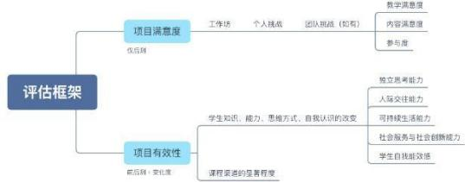

(图 1-3：弘慧班课程评估框架)
针对无驻地志愿者的 4 所高中项目学校，一方面设立年级虚拟弘 慧班，增设弘慧班班主任，提高陪伴比；另一方面，探索多元陪伴路 径：如在通道一中设立筑梦空间 (弘慧班运营-过渡至项目学校运营- 自主管理运营) ；开发行动挑战项目，并结合小营、冬旅人、星火计 划和成长基金推进学生自主开展项目活动。
综上，高中阶段形成以弘慧班课程、行动挑战为核心，以营地、 冬旅人、毕业典礼、空间和成长基金支持为辅助的陪伴体系。与 2020
年陪伴相比，今年高中阶段陪伴概况如表 1-5：
对比项  途径 | 有驻地志愿者项目学校 |  | 无驻地志愿者项目学校
 | 2020 年 | 2021 年 | 2020 年 | 2021 年
空间支持 | 有 | 增设弘慧角 | 无 | 在通道一中试点运行
弘慧班 | 有 | 增设班主任  设立班委 | 无 | 建立虚拟弘慧班  设立班委
弘慧班课程 | 依赖志愿者背  景和兴趣特长 | 目标导向、规范体  系，与营地名额挂钩 | 无 | 设立行动挑战项目  与营地名额挂钩
成长基金 | 活动单一  依赖辅导员 | 弘慧班课程为载体 | 活动单一  依赖辅导员 | 小营为契机  行动挑战项目为载体
冬旅人 | 有 | 有 | 无 | 有
(表 1-5 ：2021 年度与 2020 年度弘慧班陪伴项目对比表)
2. 筑梦中心运营管理

1) 体系搭建
为了初高中辅导员陪伴项目的顺利开展，优化筑梦辅导员管理体
系，并形成《弘慧筑梦辅导员管理办法 2.0》版本，从辅导员聘任、职责、 考核与评估、支持、更换与卸任六个方面着手，优化辅导员管理， 为其 提供陪伴提供支持与激励。
2) 筑梦辅导员基本情况
截至目前，筑梦辅导员共计 171 位：其中 11 位筑梦中心主任、7 位学区主任和主任助理、22 位弘慧班班主任、131 位项目负责老师或 执行老师；弘慧学子共计 2843 人，其中高中阶段 1618 人(包含 152 人非资助弘慧学子) 、初中阶段 1225 人(含小学阶段 9 人) ；陪伴者 与学生配比约为 1：17(16.62) ，即平均 1 个陪伴者陪伴 17 个学生(详
见表 1-6) 。
类别  阶段 | 陪伴者人数 | 学生人数 | 陪伴比
高中阶段 | 45 | 1618 | 1：36
初中/小学阶段 | 126 | 1225 | 1：10
合计 | 171 | 2843 | 1：17
(表 1-6 ：2021 年度筑梦辅导员陪伴比)
3) 筑梦辅导员更换/流失情况
截至 12 月底，本年度更换和流失陪伴者 35 人，其中 3 人因弘慧 班打散并班或高三毕业退出 (弘慧班班主任) ，13 人因工作调动或岗位 调整更换，3 人因怀孕更换，4 人因工作忙没有精力自愿退出，3 人因项 目不合格或项目调整由基金会与学校协商更换，1 人退休；总体更换/流 失率约为 20.47%。与上年度相比，总体更换/流失率下降 10.14%。具体 对比如下图 1-4：其中桃源县流失率居高不下，桑植、永顺、平江、阳原 四个县域流失率相较上年有明显上升。

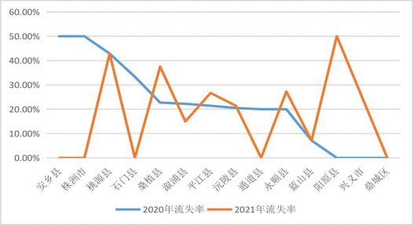

(图 1-4：2021 年与 2020 年辅导员更换/流失比对比折线图)
根据 2020 年与 2021 年辅导员更换流失数据可分析得出：
①新项目县域辅导员流失的可能性较大，如平江和阳原县，其原 因主要是因为：新项目培训不足，辅导员对项目的认知和认同感较低， 岗前岗后存在一定心理落差；
②县域筑梦中心内部支持不足的项目学校辅导员流失的可能性较
大，如桃源县，由于筑梦中心主任资源调动能力较小，导致辅导员获 得校方和县域的支持不够而感知更强的阻力；
③大部分县域辅导员流失率稳定在 20%左右，因工作调动、岗位调 动等不可控因素导致的辅导员流失率相对稳定；
综上，在尽可能稳定各县域辅导员流失率的前提下，更重要的是 辅导员在项目执行期的服务动力和能力。
4) 筑梦辅导员支持与激励
①辅导员培训。一对一岗前培训，并为新辅导员结对帮助辅导员 更快上手；结合团建、慧行、陪伴者年会做好线下培训。
②按学期发放项目执行经费。按学期将项目执行经费发放到人， 给予辅导员开展陪伴活动经费支持。
③为辅导员提供多方资源支持。推动县域团建，构建县域志愿团 体内部支持；组织筹备辅导员参与陪伴者年会，促进跨县经验交流； 教师节节日问候，提高辅导员对基金会的归属感。
④辅导员激励。针对辅导员开展游学和成长基金激励，对项目学 校优先开放公益资源，如图书角捐赠、衣服捐赠、其他项目资源等。

从辅导员陪伴活动开展情况，可以分析得出对筑梦中心的支持和 激励对辅导员开展陪伴活动有一定的积极影响。
(三) 项目亮点与成果
1. 明确弘慧班课程目标，标准课程内容
在以往弘慧班课程开展过程中，由于挚行者背景和驻地时间有限， 弘慧班课程主要集中在高一阶段弘慧生，课程内容主要受限于挚行者个 人专业能力和特长，课程内容和效果都无法实现持续性。现通过对高中 和大学弘慧学子在高中阶段的调研，结合弘慧理念和学生需求， 开发 具有延续性的课程体系：一方面对基本目标做整体控制，另一方面挚行 者可在此基础上结合课程目标发挥个人优势，并完成高中阶段弘慧班 课程体系。
2. 探索虚拟弘慧班陪伴模式有一定进展
研发行动挑战项目，结合小营和成长基金，推定班级自主完成行 动挑战活动；在条件允许的学校设立筑梦空间，为弘慧学子的交流与 互动提供空间支持。
3. 项目之间更具连续性和系统性

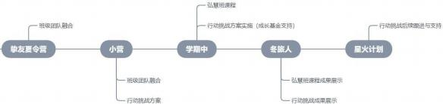
(图 1-5：高中陪伴体系框架)
从高一开始，在各项目内容设计上，注重项目之间的连续性和系 统性 (见图 1-5) ，并在此基础上，每个项目都会为下一个项目的参与 营员提供选拔参开建议，如小营活动会为冬旅人输送营员、弘慧班课 程会为城市实践营和公益成长营输送营员。
4. 筑梦辅导员运营与管理系统优化
形成辅导员聘任、职责明确、培训、评估、支出与激励、退出为 主的系统运营体系，为辅导员陪伴提供支持和保障。其中在以下几个 方面有明显优化：
1) 明确辅导员聘任和工作职责，加强岗前培训与日常培训 (陪伴

者年会、线上会议等) ，帮助辅导员对工作有整体认知；
2) 为辅导员提供多元支持与激励，根本上提高辅导员对陪伴工作 的认同、主动性；
3) 明确评估和退出机制，根据评估结果为下一年陪伴工作提供数 据支持。

(四) 项目问题/不足与改进办法
1. 初中日常陪伴：课程研发挑战大
虽然已经研发初中辅导员陪伴课程包 1.0 版，但是从辅导员开展 情况来看，更多的辅导员还是会结合本校情况对课程做调整，现在简 单可行、对辅导员依赖程度低的陪伴媒介对于整个项目是一个巨大的 挑战，后续会联合专业课程研发机构开发课程。
由于新系统的使用，辅导员对新系统还不熟练，还未行成事事反 馈的习惯，经常遗漏日常陪伴活动开展的活动反馈，因此，后续不论 从奖助学金端口还是日常陪伴端口，都需要加强辅导员对档案管理和 信息反馈的重视。
2. 弘慧班陪伴：：新项目学校阻力大
在虚拟弘慧班项目学校，以及新项目学校如鼎城一中，在项目的 推进中还是面临多方的阻力，也希望在年初与相应的项目学校沟通确 定未来一年项目规划。
3. 筑梦辅导员运营与管理：缺乏充足的资源支持
辅导员评估已经试运行，但是与之密切相关的系统支持(辅导员 等级评估&级别认定) 、游学资源推荐还没有跟上，需要各位领导从机 构层面给予支持；另外，平江县、蓝山县、桃源县因筑梦中心主任支 持不足而导致项目执行滞后，在下年计划走这些重点县域和学校，作 为培训重点地区给予支持。

(五) 需要支持
1. 日常陪伴：专业人员支持
对接优秀课程研发机构/高校资源，引进专业课程设计专业人员支 持，指导专业课程体系打造，并形成长期督导机制，推动课程优化。
2. 弘慧班陪伴：本地支持
从机构层面明确与大部分项目高中，尤其是虚拟弘慧班所在学校 的合作关系，获得本地教育力量的支持(学校课时、班主任、活动空

间等) 。
3. 筑梦中心团队建设：资源链接
①需要从机构层面建立游学资源链接，建立游学资源库；②外部
固定专业培训团队链接，为辅导员培训提供长期支持；③各筑梦小组 成员参与筑梦项目评估。

八、工作计划： (从项目预算和项目活动计划两方面)
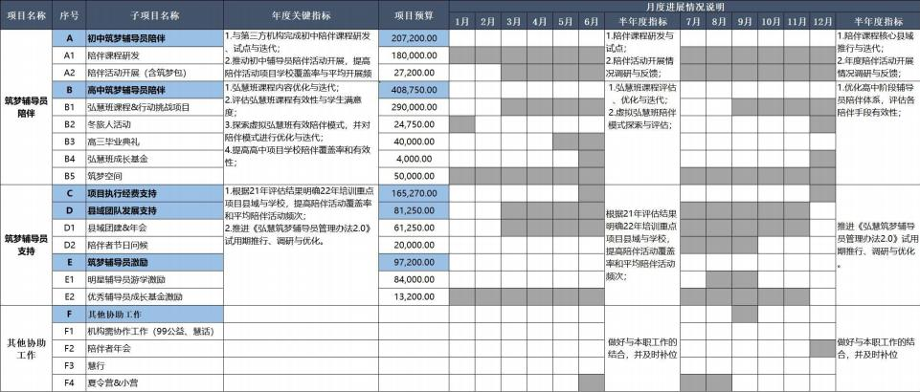

九、2022 年项目预算
